國立興大附中 111學年度第1學期 高三第二次期中考人社班群數乙A試題 命題：Young 審題：Ting
班級：三年______班 座號：______ 姓名：__________________ 試題共3頁+答案卡1張
備註：請於答案卡(卷)上畫(寫)上正確身分資料，若因未劃記書寫身分資料，或因劃記書寫錯誤，統一扣該科總成績5分。
第壹部分：選擇題（占64分）
一、單選題（占10分）
說明：第1題至第2題，每題有5個選項，其中只有一個是正確或最適當的選項，請畫記在答案卡之「選擇（填）題答案區」。各題答對者，得5分；答錯、未作答或畫記多於一個選項者，該題以零分計算。
1. 利用反方陣解矩陣方程式的方法運用在密碼學中，首先用矩陣將英文字母編碼，例如：以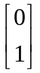表之，以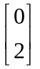表之，……，以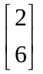表之，而單字 “box” 以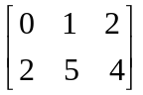表之，餘類推。今為了保密將某英文單字以矩陣表示並加密後再傳出，方法如下：選取兩個二階方陣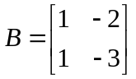與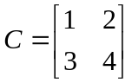，計算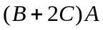後，再傳出，假設收到的內容為矩陣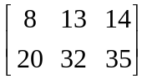，則原單字為何？
(1) cat (2) cow (3) dog (4) fox (5) pig

2. 2020年年初至今，世界爆發了新冠肺炎的疫情。疫情初期，中研院開發出了一款快篩試劑準確率大約是90%，當時談論到是否要對全國人民進行普篩的政策。若對入境高風險旅客進行普篩，假設該群旅客染病人數比例為10%，依2020年6月17日中央流行疫情指揮中心所公布標準，連續2次檢驗陰性的人才可以視為未染病（可解除隔離），試問檢驗結果為陽性的人中，實際未染病的比例（亦即偽陽性的比例）大約為何？
(1) 10% (2) 50% (3) 63% (4) 71% (5) 76%

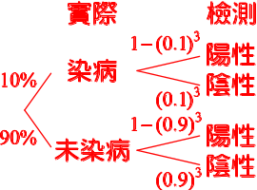

二、多選題（占54分）
說明：第3題至第8題，每題有5個選項，其中至少有一個是正確的選項，請將正確選項畫記在答案卡之「選擇（填）題答案區」。各題之選項獨立判定，所有選項均答對者，得9分；答錯1個選項者，得5.4分；答錯2個選項者，得1.8分；答錯多於2個選項或所有選項均未作答者，該題以零分計算。
3. 右圖是空間坐標中邊長為2的一個正立方體，且M、N分別為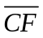、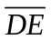的中點，請選出正確的選項。
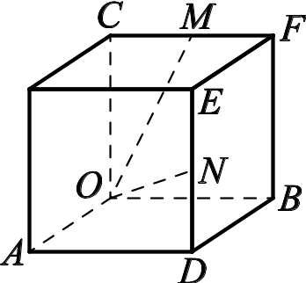
(1) 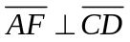
(2) 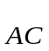與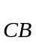的夾角為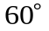
(3) 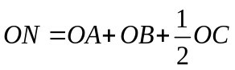
(4) 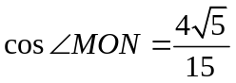
(5) 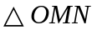的面積為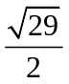

4. 坐標空間中，已知向量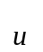＝(a，b，c)，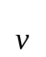＝(2，1，2)，其中 a²＋b²＋c²＝16，且a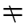2b。請選出正確的選項。
(1) 向量可能平行向量
(2) 2a＋b＋2c 的最大可能值為 12
(3) 可找到向量使得．＝11
(4) |×| 之值可能為 0
(5) 若向量滿足|．|＝2 ||，則 |×|＝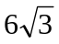

5. 下列關於空間中的敘述，請選出正確的選項。
(1) 方程式 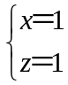的圖形為一直線
(2) 方程式x＋y＝1的圖形與z軸平行
(3) 方程式x²＋y²＝1的圖形為一圓
(4) 二直線L₁：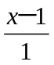＝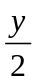＝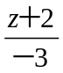與L₂：x＝y＝z互相垂直
(5) 若相異三直線L₁、L₂、L₃相交於同一點，則L₁、L₂、L₃共平面

6. 設小堡、小憲、小燕三人射擊的命中率分別為、、，今在靶場中，有一目標靶，三人各射擊1發，且每個人命中靶面與否的事件獨立，請選出正確的選項。
(1) 恰中1發之機率為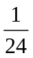
(2) 恰中2發之機率為
(3) 至少中1發之機率為
(4) 若恰中1發，則是小堡命中的機率為
(5) 若恰中2發，則其中1發是小堡命中的機率為

7. 設a、b為實數，關於三元一次聯立方程式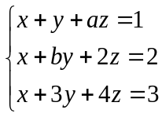的敘述，請選出正確的選項。
(1) 若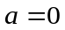時，則此聯立方程式必為無限多解
(2) 若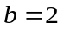時，則此聯立方程式必有解
(3) 若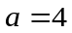時，則此聯立方程式必恰有一組解
(4) 若此聯立方程式無解，則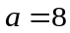且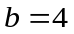
(5) 若此聯立方程式有無限多組解，則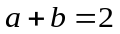

8. 實驗室培養兩種菌A、B，令〈a_{n}〉和〈b_{n}〉分別代表A、B兩種培養菌在時間點n的數量，發現有以下的關係：a_{n＋1}＝2a_{n}＋b_{n}，b_{n＋1}＝3b_{n}，其中n＝0, 1, 2, …。已知a₀＝b₀＝1，請選出正確的選項。
(1) a₁＝3
(2) a₂＝9
(3) b₃＝27
(4) a₁₀＞b₁₀
(5) a₁₀＞100000

第貳部分：選填題（占36分）
說明：1.第A至F題，將答案畫記在答案卡之「選擇（填）題答案區」所標示的列號（9-23）。
2.每題完全答對給6分，答錯不倒扣，未完全答對不給分。

A. 將一正立方體置於空間坐標系中，若已知其中三個頂點坐標為（1，2，3），（3，0，5），（5，4，1），則此正立方體的體積為。（化為最簡根式）

B. 空間坐標中，若直線 L：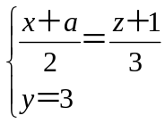 落在平面E：bx＋y＋2z＝7 上，則數對 (a , b)＝。

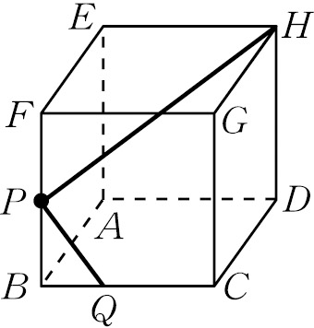
C. 如圖，正立方體ABCD－EFGH中，P為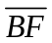的中點，Q在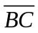上，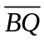＝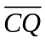，
且∠HPQ＝90°，則k＝。（化為最簡分數 ）

D. 投擲一公正骰子4次，在前2次至少出現1次1點的條件下，總共出現3次1點的條件機率為 。
（化為最簡分數）

E. 已知平面上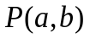的極座標為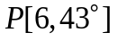，若線性變換矩陣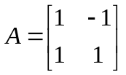將P點變換到Q點，將Q點變換到R點，則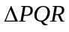的面積為。

F. 空間坐標中，直線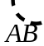 表y軸，直線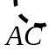的方程式為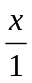＝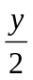＝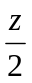，直線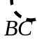的方程式為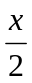＝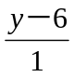＝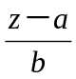，則數對 (a , b)＝。

※ 請於答案卡(卷)上畫(寫)上正確身分資料，若因未劃記書寫身分資料，或因劃記書寫錯誤，統一扣該科總成績5分
參考答案：
1. (3)
2. (3)
3. (3)(4)(5)
4. (3)(5)
5. (1)(2)
6. (2)(5)
7. (2)(3)(5)
8. (1)(2)(3)
A. 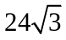
B. 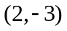
C.
D. 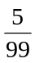
E. 18
F. 